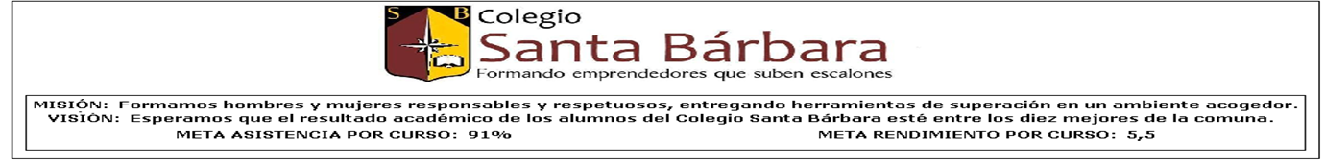
Departamento de Historia
Profesor: Jesús Méndez
Guía formativa de Religión
II medio

Guía N° 3
Nombre:
Curso:

Guía N° 3Nombre:
- Objetivo: Conocer el verdadero significado de la palabra amor y como se usa este término hoy en día.

- Habilidades: Conocer, diferenciar, aplicar



Curso:


En nuestro día a día seguramente hemos escuchado y participado en innumerables conversaciones sobre el término AMOR. Realmente hemos pensado lo que representa esta palabra, cómo en el día de hoy la humanidad la usa y si quizá le da el verdadero valor y significado.
El amor es un sentimiento que causa una serie de actitudes y formas de comportarse sin interés alguno, se manifiesta entre los seres humanos que poseen la capacidad de emocionalidad. Este sentimiento no es único de las personas, sino que es habitual que también se presente en otros seres que puedan desarrollar un vínculo emocional con otros, por ejemplo los animales.
Más allá de esta utilización romántica que se le adjunta al término, la palabra amor también se puede entender y utilizar de diversas maneras, como el amor hacia un familiar o el amor platónico (sentimiento de amor que se tiene hacia una persona, el cual no es correspondido).
Haciendo el término y su significado un poco más extenso, podríamos hablar del amor a Dios, así también como el amor hacia la naturaleza, las personas en general y otros.

El amor es para nosotros un misterio. Nadie ha podido clasificarlo en una única definición. Sin embargo, de una u otra forma, hemos experimentado alguna de sus facetas. Un ejemplo de ello, son los innumerables versos y escritos dedicados al amor.

Presentamos algunos conceptos de amor donde tú leerás y darás tu valioso aporte

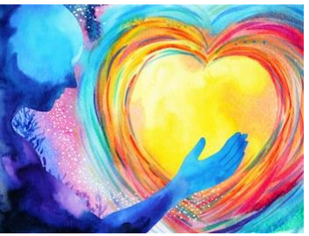
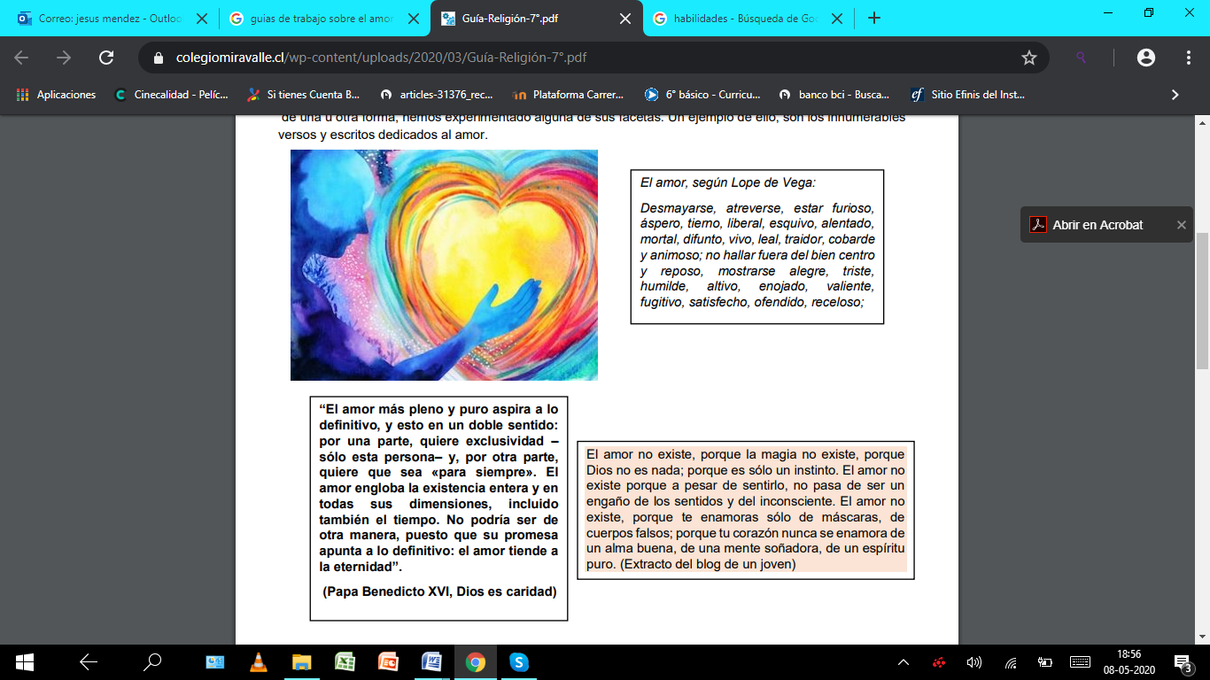



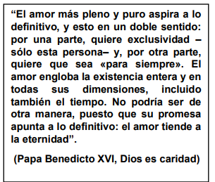

Reflexiona y responde:

- ¿Cuál de estos textos expresa mejor tu definición de amor? ¿Por qué?
________________________________________________________________________________________________________________________________________________________________________________________________________________________________________________________________________________________________

- ¿Qué pudo motivar al joven a decir en su blog que “el amor no existe” si son tantos los que dicen que sí existe?
________________________________________________________________________________________________________________________________________________________________________________________________________________________
- ¿Qué aspectos centrales del amor destaca el Papa Benedicto XVI? ¿Qué consecuencias ha traído para nuestra sociedad no considerarlos como centrales?
___________________________________________________________________________________________________________________________________________________________________________________________________________________________________________________________

A través de los medios de comunicación, las teleseries, las películas, las canciones, etc., la sociedad nos habla casi siempre del amor de pareja. Pero existen diversas formas de amar. Si piensas, por ejemplo, en ti, seguramente descubrirás muchas vivencias de amor en tu familia o con tus amigos, sintiéndote querido por alguien o queriendo a otra persona.

Actividad: Señala alguna de estas acciones: afecto, cariño, amistad, empatía, respeto, ternura que se podría expresar en los siguientes casos

SITUACIONES DE AMOR ACCION

- Entre madre e hijo __________________________

- Entre un niño y su mascota __________________________

- Entre un creyente y Dios __________________________

- Entre hermanos __________________________

- Entre un hincha y su equipo de futbol __________________________

Amor en hebreo significa “yo doy”. Se trata de una invitación a “dar” y “darse” a los demás. En griego amor (a-mortis) significa “sin muerte”, o sea, cuando dices “te amo” estás diciendo “quiero que vivas”.

Queridos chicos:
Nadie nos ha dicho que la vida vivirla es fácil tampoco es un imposible, todo lo que gira a nuestro alrededor tiene un propósito, si tú estás en este planeta es porque tienes una misión y propósito que cumplir.

Tú también puedes ser Feliz

RECUERDA:
PON ENERGIA EN TODO LO QUE HACES Y TODO TE SALDRÁ BIEN

IMPORTANTE:

Pueden realizar dichas actividades en sus respectivos cuadernos, imprimirlas o reenviarlas de modo digital al siguiente correo
Jesusmendez1937@outlook.es
Indicando su nombre apellido y curso
Ante cualquier inquietud no duden en consultarme

Su profesor de Religión: Jesús Méndez

